Opskrift
Kig på genreboksen i din bog på side 53, inden du laver opgaverne.

Lilla opgave
Krav til opgaven:
Du skal lave en opskrift til en kammerat, der ikke ved, hvordan man laver havregryn med mælk og sukker
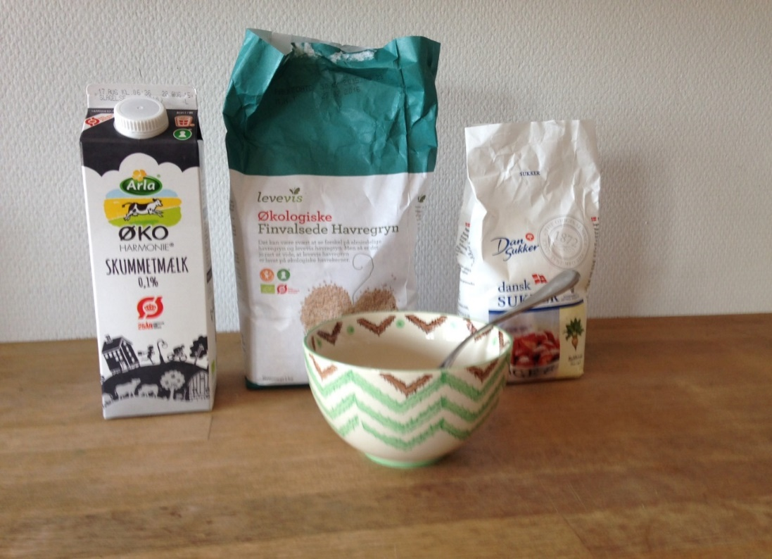
Krav til opgaven:
    - Skriv, hvad der skal bruges til at lave havregryn med mælk og sukker?
    - Tegn eller skriv, hvad man gør først, dernæst og til sidst
    - Skriv overskriften: Lav havregryn med mælk og sukker
    - Tegn et billede af havregryn med mælk og sukker

Udfyld Tegn havregryn med mælk og sukker
_____________________

Materialer:

Sådan gør du:

1.

2.

3.

Blå opgave
Krav til opgaven:
Du skal skrive og tegne en opskrift på snobrød.
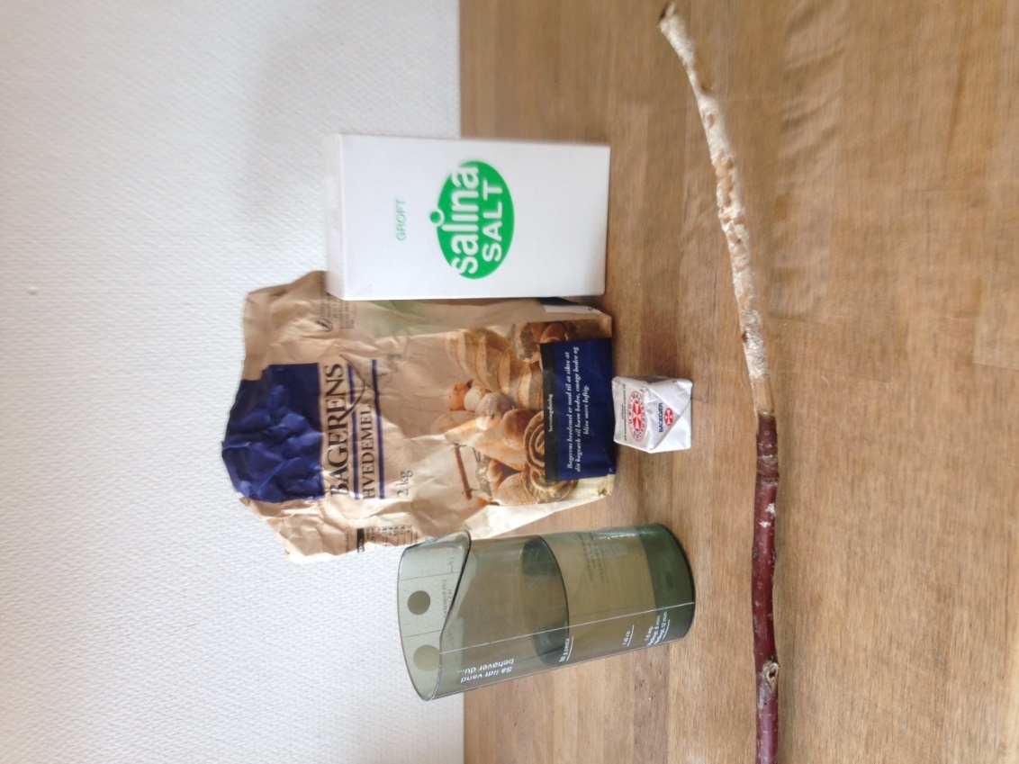
Du skal bruge følgende materialer: mel – vand – gær – salt – en pind
Du skal først smuldre gær i vandet. Derefter blandes mel og lidt salt i.
Til sidst rulles dejen om en pind. Brødet steges over et bål
- Du skal skrive opskriften i boksen nedenfor
- Du skal huske alle punkterne
- Du skal tegne snobrød til højre i boksen
______________________________

______________________________

1.____________________________

2.____________________________

3.____________________________

4.____________________________

Grøn opgave
Krav til opgaven:
Du skal skrive en opskrift på gulerodssalat.

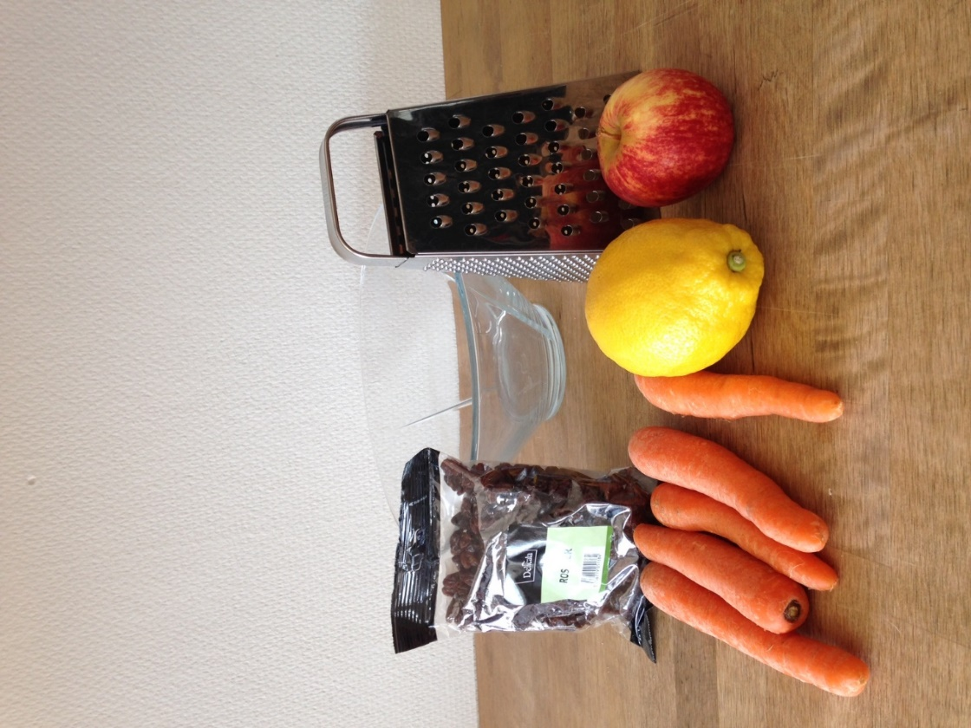

Du skal bruge følgende materialer: 5 gulerødder, et æble, en håndfuld rosiner, en citron, et rivejern og en skål.
Gulerødderne skrælles og rives. Æblet rives i. Bland en håndfuld rosiner i.
Pres citronen og hæld saften over salaten.
Du skal bruge alle punkterne i genreboksen på side 53.

Udfyld opskrift Tegn – gerne punkt for punkt

Gul opgave
Krav til opgaven:
Du skal skrive en opskrift på en kage, som du selv vælger.

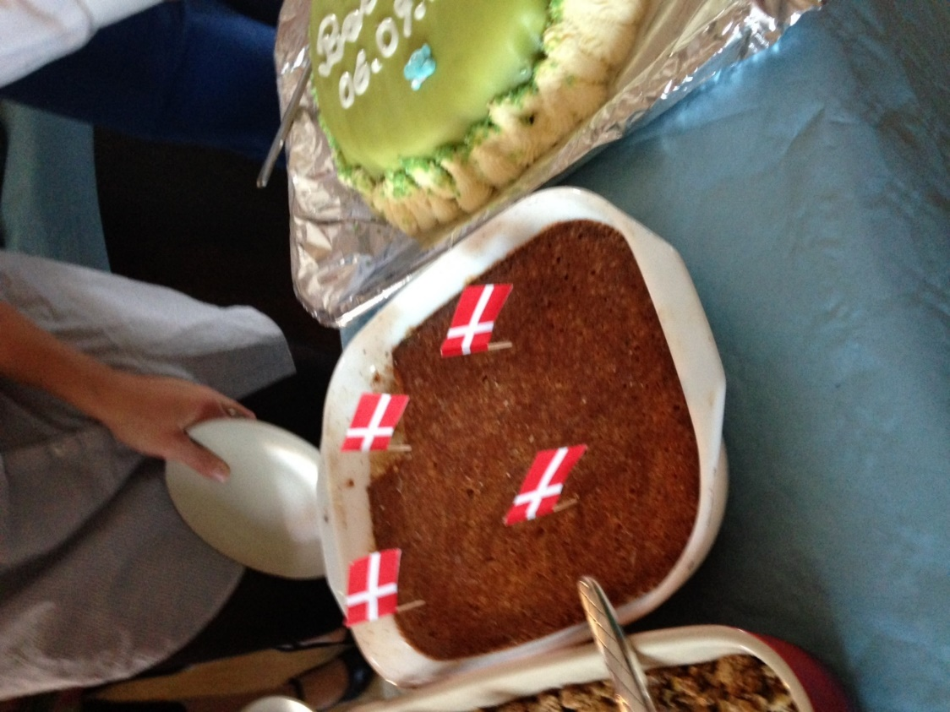
Du skal opfylde alle de krav, der er i genreboksen på side 53.
Du skal tegne kagen i boksen til højre.

Opskrift Tegning

